이랑명칭 3종류 이름알고싶습니다
(예: 둥근이랑, 평이랑….)
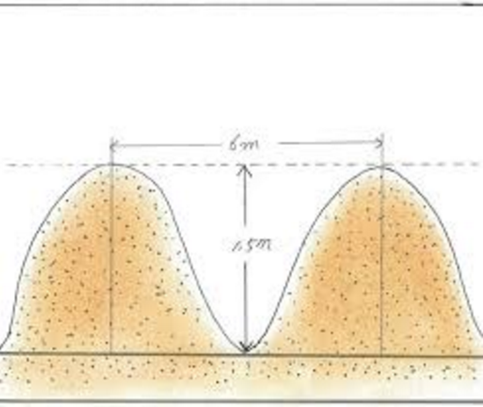
- 상기그림 이랑명칭 알려주십시요.

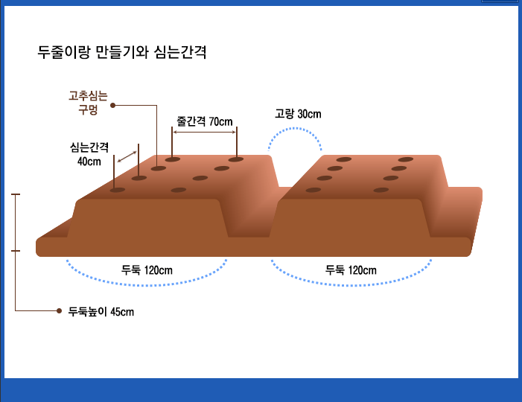
- 상기그림 이랑명칭 알려주십시요..

- 완전 평지에 고랑없이 재배시 표현하는 이랑명칭

